Názov príspevku (16pt TNR, veľké písmená)

Title of Contribution (16pt TNR, veľké písmená)

Meno a priezvisko autora – autorov (14pt TNR, kurzíva)

Abstrakt: 10 pt TNR bold, min. 150 slov
Text. Text. Text. Text. Text. Text. Text. Text. Text. Text. Text. Text. Text. Text. Text. Text. Text. Text. Text. Text. Text. Text. Text. Text. Text. Text. Text. Text. Text. Text. Text. Text. Text. Text. Text. Text. Text. Text. Text. Text. Text. Text. Text. Text. Text. Text. Text. Text. Text. Text. Text. Text. Text. Text. Text. Text. Text. Text. Text. Text. Text. Text. Text. Text. Text. Text. Text. Text. Text. Text. Text. Text. Text. Text. Text. Text. Text. Text. Text. Text. Text. Text. Text. Text. Text. Text. Text. Text. Text. Text. Text. Text. Text. Text. Text. Text. Text. Text. Text. Text. Text. Text. Text. Text. Text. Text. Text. Text. Text. Text. Text. Text. Text. Text. Text. Text. Text. Text. Text. Text. Text. Text. Text. Text. Text. Text. Text. Text. Text. Text. Text. Text. Text. Text. Text. Text. Text. Text. Text. Text. Text. Text. Text. Text.
10 pt TNR

Kľúčové slová (5-7 slov): 10 pt TNR bold, abecedne
Text. Text. Text. 10 pt TNR.

Abstract: 10 pt TNR bold, min. 150 words
Text. Text. Text. Text. Text. Text. Text. Text. Text. Text. Text. Text. Text. Text. Text. Text. Text. Text. Text. Text. Text. Text. Text. Text. Text. Text. Text. Text. Text. Text. Text. Text. Text. Text. Text. Text. Text. Text. Text. Text. Text. Text. Text. Text. Text. Text. Text. Text. Text. Text. Text. Text. Text. Text. Text. Text. Text. Text. Text. Text. Text. Text. Text. Text. Text. Text. Text. Text. Text. Text. Text. Text. Text. Text. Text. Text. Text. Text. Text. Text. Text. Text. Text. Text. Text. Text. Text. Text. Text. Text. Text. Text. Text. Text. Text. Text. Text. Text. Text. Text. Text. Text. Text. Text. Text. Text. Text. Text. Text. Text. Text. Text. Text. Text. Text. Text. Text. Text. Text. Text. Text. Text. Text. Text. Text. Text. Text. Text. Text. Text. Text. Text. Text. Text. Text. Text. Text. Text. Text. Text. Text. Text. Text. Text.
10 pt TNR

Key words (5-7 key words): 10 pt TNR bold, alphabetically
Text. Text. Text. 10 pt TNR.

1 Názov kapitoly (14pt TNR, bold)

12 pt TNR. Text. Text. Text. Text. Text. Text. Text. Text. Text. Text. Text. Text. Text. Text. Text. Text. Text. Text. Text. Text. Text. Text. Text. Text. Text. Text. Text. Text. Text. Text. Text. Text. Text. Text. Text. Text. Text. Text. Text. Text. Text. Text. Text. Text. Text. Text. Text. Text. Text. Text. Text. Text. Text. Text. Text. Text. Text. Text. Text. Text. Text. Text. Text. Text.
Text. Text. Text. Text. Text. Text. Text. Text. Text. Text. Text. Text. Text. Text. Text. Text. Text. Text. Text. Text. Text. Text. Text. Text. Text. Text. Text. Text. Text. Text. Text. Text. Text. Text. Text. Text. Text. Text. Text. Text. Text. Text. Text. Text. Text. Text. Text. Text. Text. Text. Text. Text. Text. Text. Text. Text. Text. Text. Text. Text. Text. Text. Text. Text. Text. Radošinská vysvetľuje: „Postmoderná (alebo aj neskoro moderná) kultúra je pokračovaním a prirodzeným zavŕšením moderny“ (2021, p. 70).

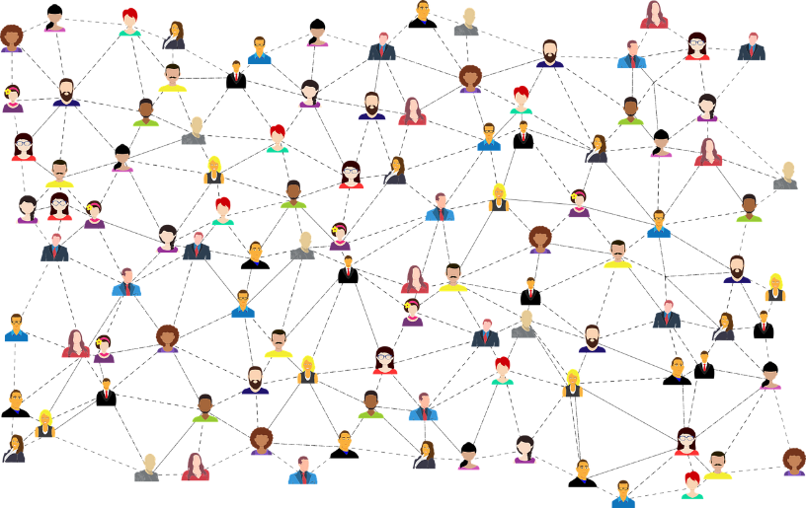
Obrázok 1: Vzor (10pt TNR)
Zdroj: Pixabay (2018)

Tabuľka 1: Názov tabuľky (10 pt TNR)
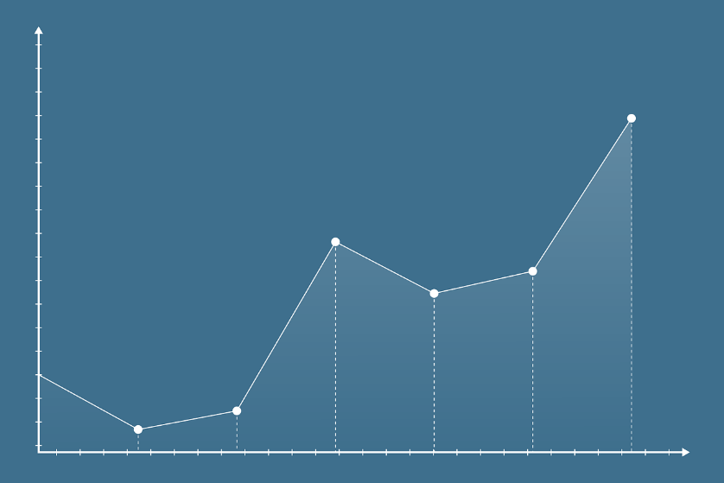
Zdroj: vlastné spracovanie, 2021

1.1 Názov podkapitoly (12pt TNR bold)
Text. Text. Text. Text. Text. Text. Text. Text. Text. Text. Text. Text. Text. Text. Text. Text. Text. Text. Text. Text. Text. Text. Text. Text. Text. Text. Text. Text. Text. Text. Text. Text. Text. Text. Text. Text. Text. Text. Text. Text. Text. Text. Text. Text. Text. Text. Text. Text. Text. Text. Text. Text. Text. Text. Text. Text. Text. Text. Text. Text. Text. Text. Text. Text.
Text. Text. Text. Text. Text. Text. Text. Text. Text. Text. Text. Text. Text. Text. Text. Text. Text. Text. Text. Text. Text. Text. Text. Text. Text. Text. Text. Text. Text. Text. Text. Text. Text. Text. Text. Text. Text. Text. Text. Text. Text. Text. Text. Text. Text. Text. Text. Text. Text. Text. Text. Text. Text. Text. Text. Text. Text. Text. Text. Text. Text. Text. Text. Text. Text. Text. Text. Text. Text. Text. Text. Text. Text. Text. Text. Text. Text. Text. Text. Text. Text.

2 Metodika (14pt TNR bold)

12 pt TNR. Text. Text. Text. Text. Text. Text. Text. Text. Text. Text. Text. Text. Text. Text. Text. Text. Text. Text. Text. Text. Text. Text. Text. Text. Text. Text. Text. Text. Text. Text. Text. Text. Text. Text. Text. Text. Text. Text. Text. Text. Text. Text. Text. Text. Text. Text. Text. Text. Text. Text. Text. Text. Text. Text. Text. Text. Text. Text. Text. Text. Text. Text. Text. Text.

3 Výsledky (14pt TNR bold)

4 Diskusia (14pt TNR bold)

5 Zhrnutie (14pt TNR bold)

Poďakovanie: Tento príspevok vznikol ako súčasť projektu/vďaka podpore poskytnutej...(12pt TNR, kurzíva)

Vyhlásenie o generatívnej AI (14pt TNR bold)
Autor(i)/autorka(y)/autorský kolektív pri príprave tohto príspevku využil/a(i) uveďte, prosím, rozsah a spôsob použitia nástrojov generatívnej umelej inteligencie, vrátane názvov použitých nástrojov umelej inteligencie a účelu a rozsahu ich využitia (napr. za účelom spracovania štatistických údajov, jazykovej korektúry textu a pod.). V prípade, ak neboli využité žiadne nástroje generatívnej umelej inteligencie, vyhlásenie má znieť nasledovne: Autor(i)/autorka(y)/autorský kolektív vyhlasuje(ú), že v procese tvorby tohto príspevku neboli využité žiadne nástroje generatívnej umelej inteligencie.

Použitá literatúra a zdroje (14pt TNR bold)

Používame spôsob odkazovania na zdroje APA Style 7.
Pozn. Prosíme, uvádzajte DOI čísla, ak sú dostupné.

Príklad:
Hartley, J. (2002). Communication, cultural and media studies: Key concepts (3. vyd.). Routledge.
Radošinská, J., Točená, Z., & Macák, M. (2022). Synergia odvetví globalizovaného mediálneho priemyslu. Wolters Kluwer.

Kontaktné údaje:
Akademický titul pred menom, Meno a priezvisko autora, akademický titul za menom
Kompletná adresa organizácie (názov, ulica, číslo, PSČ, krajina)
Email autora

Príklad:
Mgr. XY XYZ, PhD.
Univerzita sv. Cyrila a Metoda v Trnave
Fakulta masmediálnej komunikácie
Nám. J. Herdu 2,
Trnava, 917 01, Slovenská republika
xy.xyz@gmail.com
ORCID-ID:

